Ψηφιακή μάθηση σε Δημιουργικές και Πολιτισμικές Βιομηχανίες
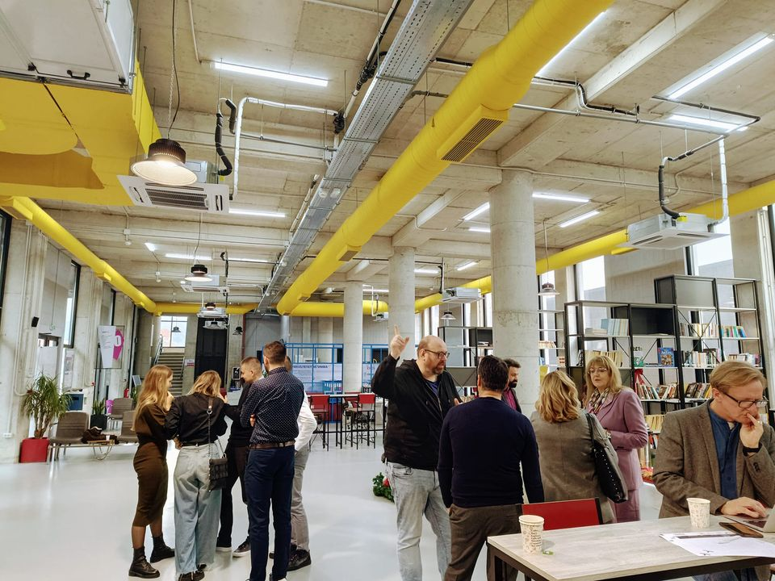
To Τμήμα Ηλεκτρολόγων Μηχανικών και Μηχανικών Υπολογιστών (ΤΗΜΜΥ), και συγκεκριμένα η ερευνητική ομάδα Δημιουργικών Τεχνολογιών Μάθησης (http://ctll.e-ce.uth.gr) συμμετείχε στην εναρκτήρια συνάντηση του ερευνητικού έργου DigitCreche: Digital Transformation in the Western Balkans Education που στοχεύει στην ενίσχυση των προγραμμάτων τριτοβάθμιας εκπαίδευσης σε Δημιουργικές και Πολιτιστικές Βιομηχανίες στις χώρες των Δυτικών Βαλκανίων. Η συνάντηση πραγματοποιήθηκε στο Πανεπιστήμιο Barleti και στο Μεσογειακό Πανεπιστήμιο στα Τίρανα της Αλβανίας στις 13 – 15 Δεκεμβρίου 2023 με τη συμμετοχή 12 πανεπιστημίων και εκπαιδευτικών οργανισμών από την Πορτογαλία, τη Γερμανία, τη Βοσνία Ερζεγοβίνη, το Μαυροβούνιο, την Αλβανία, τη Βόρεια Μακεδονία, τη Βουλγαρία, και την Ελλάδα. Το έργο χρηματοδοτείται από το πρόγραμμα Capacity Building in Higher Education της Ευρωπαϊκής Επιτροπής. Επιστημονικά υπεύθυνοι του έργου είναι το μέλος ΕΔΙΠ του THMMY κ. Χαρίκλεια Τσαλαπάτα και ο Ομ. Καθηγητής του τμήματος κ. Ηλίας Χούστης.
Στόχος του έργου είναι να αναπτύξει δεξιότητες που κάνουν τους αποφοίτους σχολών τριτοβάθμιας εκπαίδευσης σε δημιουργικές και πολιτισμικές βιομηχανίες ανταγωνιστικούς στην αγορά εργασίας προωθώντας υψηλότερα ποσοστά απασχόλησης. Αυτό επιτυγχάνεται μέσω ψηφιακού μετασχηματισμού που αξιοποιεί τις μεθοδολογίες ενεργού μάθησης και καινοτόμα ψηφιακά εκπαιδευτικά εργαλεία. Το έργο σχεδιάζει, αναπτύσσει, ή και προσαρμόζει προγράμματα σπουδών, μαθήματα, και εκπαιδευτικό υλικό, ενώ παράλληλα υλοποιεί δραστηριότητες μάθησης και συνεργασίας για εκπαιδευτικούς, μεταπτυχιακούς, και αποφοίτους. Το έργο αναπτύσσει δημιουργικά ψηφιακά εργαστήρια σε πανεπιστήμια των Δυτικών Βαλκανίων και διοργανώνει διεθνείς εκπαιδευτικές δραστηριότητες, εντατικά προγράμματα σπουδών, και master classes σε διαδικτυακές και μη διαδικτυακές μορφές. Τέλος, υλοποιεί μια εικονική πλατφόρμα μάθησης και συνεργασίας για την προώθηση μιας κοινής προσέγγισης για την αντιμετώπιση των προκλήσεων της τριτοβάθμιας εκπαίδευσης σε Δημιουργικές και Πολιτισμικές Βιομηχανίες στα Δυτικά Βαλκάνια και στην Ευρωπαϊκή Ένωση.

